[中南大学湘雅二医院与南华大学第一附属医院联合发表论文陷入撤稿困境：图像重复问题引发反思](https://mp.weixin.qq.com/s?__biz=MzkzMzc1Nzg1OQ==&mid=2247486540&idx=3&sn=77347d00a976b7b256ca5baf371bcfe2)

Figure 查重[Figure查重](javascript:void(0);)2025-04-12 11:47:36上海

**Part.1**



**论文简介**

**标题：**TIPE2通过抑制Akt信号通路对巨噬细胞产生保护作用，从而抑制动脉粥样硬化的发展

**发表日期：**2019年2月26日

**作者与单位：**李丹（中南大学湘雅二医院）  
谭颖（南华大学第一附属医院）

**发表期刊：***Experimental and Therapeutic Medicine*（《实验与治疗医学》）

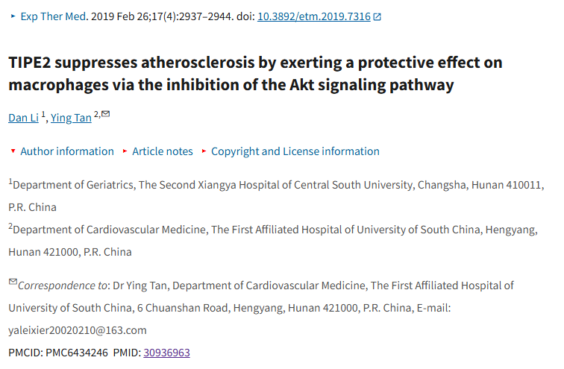

**Part.2**



**图像重复问题**

**#1 图4和Zhu et al 2019 [retracted]的图4B出现重复。**

* Fig 4:
* A panel overlaps with Fig 4B from "Propofol Suppresses Proliferation, Migration, Invasion And Promotes Apoptosis By Upregulating microRNA-140-5p In Gastric Cancer Cells" (Zhu et al 2019) [retracted].

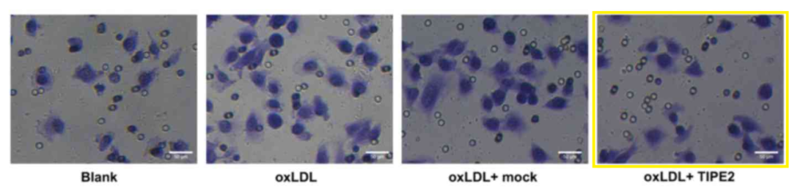

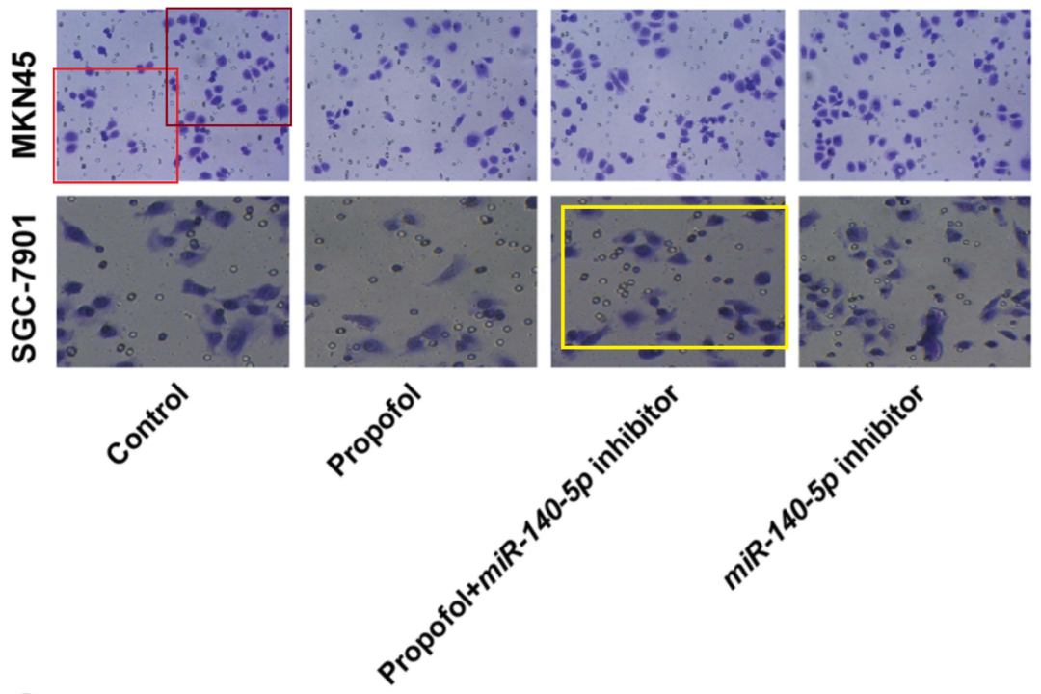

**#2 图1C和Li et al 2017的图5、Zhang et al.2022的图2F出现重复。**

Fig 1C.

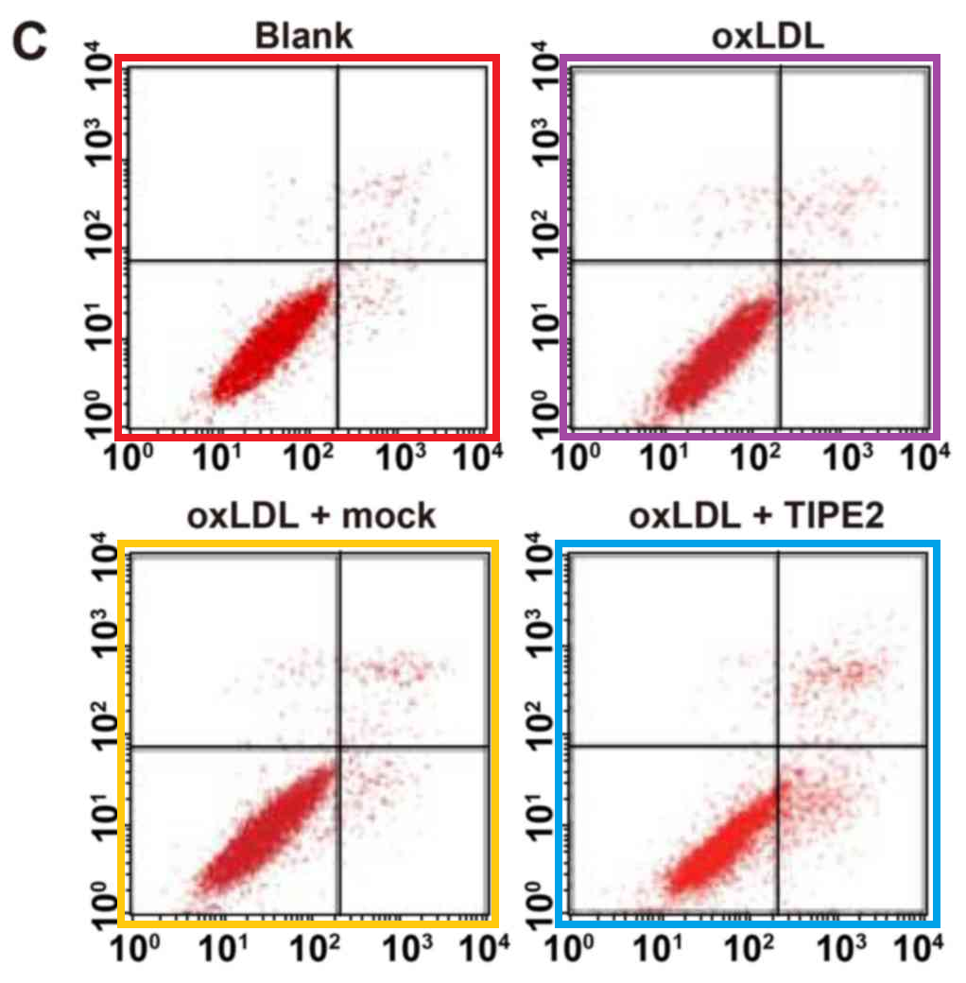

[left] Fig 5 from "PTENP1 acts as a ceRNA to regulate PTEN by sponging miR-19b and explores the biological role of PTENP1 in breast cancer" (Li et al 2017).

[right] Fig 2F from "MiR-223-3p affects myocardial inflammation and apoptosis following myocardial infarction via targeting FBXW7" (Zhang et al 2022).

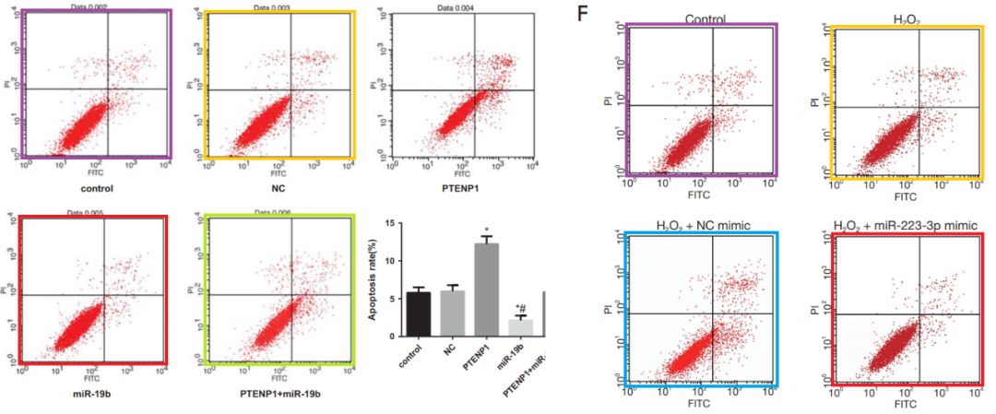

**Part.3**



**撤稿说明**

**撤稿声明（撤回日期：2024年12月16日）：**

在本论文发表后，一位读者向编辑部指出，第2940页图1C中展示的大部分流式细胞术检测数据，与另一篇由不同研究机构、不同作者发表在《Cancer Gene Therapy》（《癌症基因治疗》）杂志上的文章中的数据高度相似，尽管呈现形式有所不同。而该篇文章的发表时间早于本论文向《Experimental and Therapeutic Medicine》（《实验与治疗医学》）的投稿时间。

鉴于这些数据显然已经在先前文献中公开发表，违反了学术规范，《实验与治疗医学》编辑部决定正式撤回本论文。我们曾多次请求作者就此问题作出解释，但截至目前未收到任何回复。

我们对由此给读者造成的困扰深表歉意，并重申本刊对于学术诚信的高度重视。

**基金支持：**

* 湖南省卫生计生委基金（基金号：20180200）
* 湖南省自然科学基金（基金号：13JJ6092）

**参考信息：**

https://pubpeer.com/publications/D5CB5A77EF8BD901A20E648493272B

https://www.spandidos-publications.com/10.3892/etm.2019.7316

**联系我们：**

如果您需要使用Figure查重服务，请扫描下方二维码，添加客服微信，了解更多详情。我们将竭诚为您服务，确保您的科研工作更加高效、可信。

